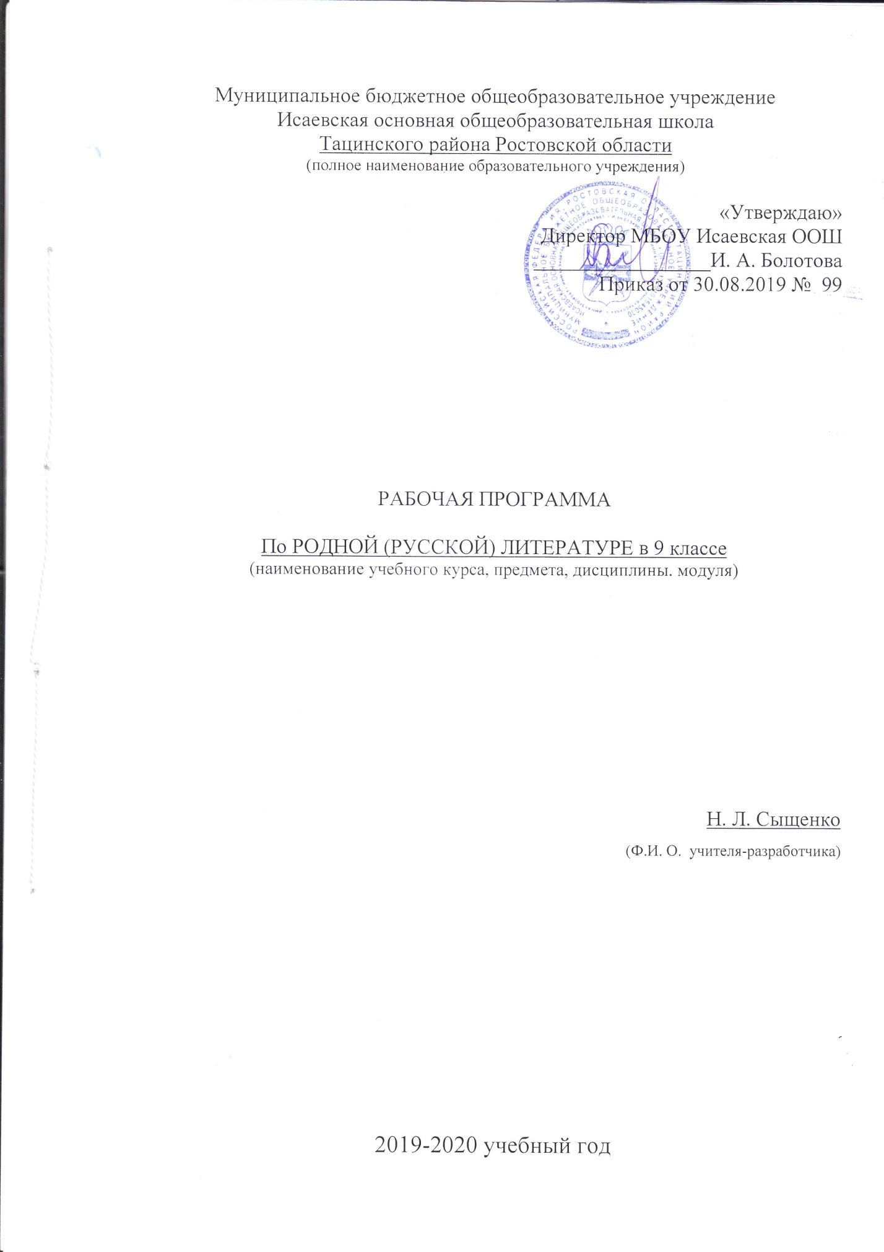

АННОТАЦИЯ

- Нормативно-правовые документы.
1. Закон Российской Федерации от 25 октября 1991 г. № 1807-I «О языках народов Российской Федерации» (в редакции Федерального закона от 2 июля 2013 г. № 185-ФЗ).
2. Федеральный закон от 29 декабря 2012 г. № 273-ФЗ «Об образовании в Российской Федерации».
3. Федеральный закон от 3 августа 2018 г. № 317-ФЗ «О внесении изменений в статьи 11 и 14 Федерального закона "Об образовании в Российской Федерации"».
4. Приказ Министерства образования и науки Российской Федерации от 6 октября 2009 г. № 373 «Об утверждении и введении в действие федерального государственного образовательного стандарта начального общего образования» (в редакции приказа Минобрнауки России от 31 декабря 2015 г. № 1576).
5. Приказ Министерства образования и науки Российской Федерации от 17 декабря 2010 г. № 1897 «Об утверждении федерального государственного образовательного стандарта основного общего образования» (в редакции приказа Минобрнауки России от 31 декабря 2015 г. № 1577);
6. «Концепции преподавания русского языка и литературы», утвержденной распоряжением Правительства Российской Федерации от 09.04.2016 г. № 637;
7. «Концепции программы поддержки детского и юношеского чтения в Российской Федерации», утвержденной Правительством Российской Федерации от 03.06.2017 № 1155.
Рабочая программа разработана на основе требований федерального государственного образовательного стандарта основного общего образования к результатам освоения основной образовательной программы основного общего образования по учебному предмету «Русская родная литература», входящему в образовательную область «Родной язык и родная литература».

2. Цель изучения учебного предмета «Литература»
Изучение литературы в IX классе направлено на формирование гуманистического мировоззрения учащихся, гражданского самосознания, на воспитание духовно развитой личности, чувства патриотизма, любви и уважения к литературе и ценностям отечественной культуры; развитие эмоционального восприятия художественного текста, образного и аналитического мышления, творческого воображения; читательской культуры и понимания авторской позиции; на формирование начальных представлений о специфике литературы в ряду других искусств, потребности в самостоятельном чтении художественных произведений; на освоение основных историко-литературных понятий; овладение умениями чтения и анализа художественных произведений в единстве формы и содержания; на выявление в произведениях конкретно-исторического и общечеловеческого содержания; грамотное использование русского литературного языка при создании собственных устных и письменных высказываний.

3 . Задачи изучения учебного предмета «Литература»

Формирование эстетического идеала, развитие эстетического вкуса, который, в свою очередь, служит верному и глубокому постижению прочитанного, содействует проявлению прочного, устойчивого интереса к книге, воспитанию, доброты, сердечности и сострадания как важнейших качеств развитой личности.
Формирование творческого углубленного чтения, читательской самостоятельности, умений видеть текст и подтекст, особенности создания художественного образа, освоение предлагаемых произведений как искусства слова, формирование речевых умений – умений составить план и пересказать почитанное, составить конспект статьи, умений прокомментировать прочитанное, объяснить слово, строку и рассказать об их роли в тексте, умений видеть писателя в контексте общей культуры, истории и мирового искусства.

4. Место курса «Литература» в базисном учебном (образовательном) плане
Федеральный базисный учебный образовательный план для образовательных учреждений Российской Федерации предусматривает обязательное изучение родной (русской) литературы на этапе основного общего образования в 9 классе в объеме — 17 ч.
Курс рассчитан на общее количество 17 учебных часов за год обучения (0,5 часа в неделю).

Программа содержит следующие разделы:
- Планируемые результаты.
- Общая характеристика предмета.
- Описание предмета в учебном плане.
- Тематическое планирование.
- Календарно-тематическое планирование.
- Материально- техническое и учебно-методическое сопровождение.

Планируемые результаты
Обучающийся научится:
- осознанно воспринимать художественное произведение в единстве формы и содержания; адекватно понимать художественный текст и давать его смысловой анализ; интерпретировать прочитанное, устанавливать поле читательских ассоциаций, отбирать произведения для чтения;
- воспринимать художественный текст как произведение искусства, послание автора читателю, современнику и потомку;
- определять для себя актуальную и перспективную цели чтения художественной литературы; выбирать произведения для самостоятельного чтения;
- выявлять и интерпретировать авторскую позицию, определяя своё к ней отношение, и на этой основе формировать собственные ценностные ориентации;
- определять актуальность произведений для читателей разных поколений и вступать в диалог с другими читателями;
- анализировать и истолковывать произведения разной жанровой природы, аргументированно формулируя своё отношение к прочитанному;
- работать с разными источниками информации и владеть основными способами её обработки и презентации;
- выделять нравственную проблематику фольклорных текстов как основу для развития представлений о нравственном идеале своего и русского народов, формирования представлений о русском национальном характере;
- видеть черты русского национального характера в героях русских сказок и былин, видеть черты национального характера своего народа в героях народных сказок и былин;
- учитывая жанрово-родовые признаки произведений устного народного творчества, выбирать фольклорные произведения для самостоятельного чтения;
- целенаправленно использовать малые фольклорные жанры в своих устных и письменных высказываниях;
- видеть необычное в обычном, устанавливать неочевидные связи между предметами, явлениями, действиями, отгадывая или сочиняя загадку;
- осознанно воспринимать художественное произведение в единстве формы и содержания; адекватно понимать художественный текст и давать его смысловой анализ; интерпретировать прочитанное, устанавливать поле читательских ассоциаций, отбирать произведения для чтения;
- воспринимать художественный текст как произведение искусства, послание автора читателю, современнику и потомку;
- определять для себя актуальную и перспективную цели чтения художественной литературы; выбирать произведения для самостоятельного чтения;
- выявлять и интерпретировать авторскую позицию, определяя своё к ней отношение, и на этой основе формировать собственные ценностные ориентации;
- определять актуальность произведений для читателей разных поколений и вступать в диалог с другими читателями;
- анализировать и истолковывать произведения разной жанровой природы, аргументированно формулируя своё отношение к прочитанному;
- работать с разными источниками информации и владеть основными способами её обработки и презентации.
Обучающийся получит возможность научиться:
- выбирать путь анализа произведения, адекватный жанрово-родовой природе художественного текста;
- дифференцировать элементы поэтики художественного текста, видеть их художественную и смысловую функцию;
- сопоставлять «чужие» тексты интерпретирующего характера, аргументированно оценивать их;
- сравнивая произведения героического эпоса разных народов (былину и сагу, былину и сказание), определять черты национального характера;
- выбирать произведения устного народного творчества разных народов для самостоятельного чтения, руководствуясь конкретными целевыми установками;
- устанавливать связи между фольклорными произведениями разных народов на уровне тематики, проблематики, образов (по принципу сходства и различия).
- оценивать интерпретацию художественного текста, созданную средствами других искусств;
- создавать собственную интерпретацию изученного текста средствами других искусств;
- сопоставлять произведения русской и мировой литературы самостоятельно (или под руководством учителя), определяя линии сопоставления, выбирая аспект для сопоставительного анализа;
- вести самостоятельную проектно-исследовательскую деятельность и оформлять её результаты в разных форматах (работа исследовательского характера, реферат, проект).

Общая характеристика учебного предмета
Литература – базовая учебная дисциплина, формирующая духовный облик и нравственные ориентиры молодого поколения. Ей принадлежит ведущее место в эмоциональном, интеллектуальном и эстетическом развитии школьника, в формировании его миропонимания и национального самосознания, без чего невозможно духовное развитие нации в целом. Специфика литературы как школьного предмета определяется сущностью литературы как феномена культуры: литература эстетически осваивает мир, выражая богатство и многообразие человеческого бытия в художественных образах. Она обладает большой силой воздействия на читателей, приобщая их к нравственно-эстетическим ценностям нации и человечества.
Учебная рабочая программа составлена с учетом преемственности с программой начальной школы, закладывающей основы литературного образования. На ступени основного общего образования необходимо продолжать работу по совершенствованию навыка осознанного, правильного, беглого и выразительного чтения, развитию восприятия литературного текста, формированию умений читательской деятельности, воспитанию интереса к чтению и книге, потребности в общении с миром художественной литературы.
Основу содержания литературы как учебного предмета составляют чтение и текстуальное изучение художественных произведений, составляющих золотой фонд русской классики. Каждое классическое произведение всегда актуально, так как обращено к вечным человеческим ценностям. Школьник постигает категории добра, справедливости, чести, патриотизма, любви к человеку, семье; понимает, что национальная самобытность раскрывается в широком культурном контексте. Целостное восприятие и понимание художественного произведения, формирование умения анализировать и интерпретировать художественный текст возможно только при соответствующей эмоционально-эстетической реакции читателя. Ее качество непосредственно зависит от читательской компетенции, включающей способность наслаждаться произведениями словесного искусства, развитый художественный вкус, необходимый объем историко- и теоретико-литературных знаний и умений, отвечающий возрастным особенностям учащегося.
Курс литературы опирается на следующие виды деятельности по освоению содержания художественных произведений и теоретико-литературных понятий:
- осознанное, творческое чтение художественных произведений разных жанров;
- выразительное чтение художественного текста;
- различные виды пересказа (подробный, краткий, выборочный, с элементами комментария, с творческим заданием);
- ответы на вопросы, раскрывающие знание и понимание текста произведения;
- заучивание наизусть стихотворных и прозаических текстов;
- анализ и интерпретация произведения;
- составление планов и написание отзывов о произведениях;
- написание сочинений по литературным произведениям и на основе жизненных впечатлений;
- целенаправленный поиск информации на основе знания ее источников и умения работать с ними.

Описание предмета в учебном плане

Согласно учебному плану МБОУ Исаевская ООШ на 2019-2020 учебный год программа рассчитана на 17 часов (0,5 часа в неделю).
В соответствии с календарным учебным графиком МБОУ Исаевская ООШ программа предусматривает проведение 17 часов.

Содержание

Донской фольклор (1ч.)
Казачьи песни. «Батюшка славный Тихий Дон», «Душа добрый конь», «А я бабочка отважная была»
Древнерусская литература (1 ч)
«Задонщина» - памятник древнерусской литературы. « Задонщина» и «Слово…».Общие черты и различия. Переложение Б. Н. Куликовым «Задонщины».
Поэты казачьего зарубежья (1 ч.)
Н. А. Келин «Верба», Н.Н. Туроверов «Казак», «Пролетели лебеди над Доном..»., «Каял», П. С. Поляков «Дон нетленный», «Ветла», «Надежды».
Стихи донских поэтов (1 ч.)
Н. К. Доризо. «Поэт», «Луга…»; А. В. Софронов «Теплая вода», «Пороховые погреба», Б. Н. Куликов «Кто я такой», «Запев». Обращение к истории в лирике донских поэтов
Проза донских писателей. (13 ч.)
Станичный быт в повести Ф.Д. Крюкова «Казачка». Образ главной героини в изображении Ф.Д. Крюкова. Мир детства в повести Г.Ф. Шолохова-Синявского «Казачья бурса».
Маленькая трагедия. А. П. Чехов «Крыжовник» Маленькая трагедия. А. П. Чехов «О любви». Изображение казачьего быта в рассказах А.С. Серафимовича «Чибис», «На хуторе». Трагедия гражданской войны в рассказах М,А Шолохова («Жеребёнок»). Изображение послевоенного времени в повести В.Ф. Пановой «Сережа». Герой повести и его жизнь (по повести В. Ф. Пановой «Сережа»). Психологическая эволюция души главного героя в повести В.Ф. Пановой. Смысл названия рассказа Н.А. Сухановой «Острый серп луны». Повесть В. А. Закруткина «Матерь человеческая» как гимн гуманизму.
Творчество А. В. Калинина. «Эхо войны». Историческая проза А. В. Корольченко. « Атаман Платов». Люди героических профессий в произведениях П.В. Лебеденко. «Льды уходят в океан». Остросюжетная проза П. А. Шестакова «Взрыв».

Тематическое планирование
Тема | Количество часов
Донской фольклор | 1ч.
Древнерусская литература | 1 ч.
Поэты казачьего зарубежья | 1 ч.
Стихи донских поэтов | 1 ч.
Проза донских писателей | 13 ч.

Календарно-тематическое планирование

№ | Тема урока | Кол-во часов | Дата
1. | Казачьи народные песни. | 1 | 17.01.
2. | «Задонщина» - памятник древнерусской литературы | 1 | 24.01.
3. | Поэты казачьего зарубежья | 1 | 31.01.
4. | Стихи донских поэтов | 1 | 7.02.
5. | Станичный быт в повести Ф. Д. Крюкова «Казачка». | 1 | 14.02
6. | Мир детства в повести Г.Ф. Шолохова-Синявского «Казачья бурса». | 1 | 21.02.
7. | Маленькие трагедия. А. П. Чехов «Крыжовник» | 1 | 28.02.
8. | Маленькая трагедия. А. П. Чехов «О любви». | 1 | 6.03.
9. | Изображение казачьего быта в рассказах А.С. Серафимовича. | 1 | 13.03.
10. | Трагедия гражданской войны в рассказах М. А. Шолохова («Жеребёнок»). | 1 | 20.03.
11. | Изображение послевоенного времени в повести В.Ф. Пановой «Сережа». | 1 | 3.04.
12. | Смысл названия рассказа Н.А. Сухановой «Острый серп луны». | 1 | 10.04.
13 | Повесть В. А. Закруткина «Матерь человеческая» как гимн гуманизму. | 1 | 17.04.
14 | Творчество А. В. Калинина. | 1 | 24.04.
15 | Историческая проза А. В. Корольченко. | 1 | 8.05.
16. | Люди героических профессий в произведениях П.В. Лебеденко. | 1 | 15.05.
17 | Остросюжетная проза П. А. Шестакова. | 1 | 22.05.

